院校负责老师审核团队信息及作品
信息操作指南
（适用于“院校负责老师入口”，供院校报名时的联系老师审核作品使用）
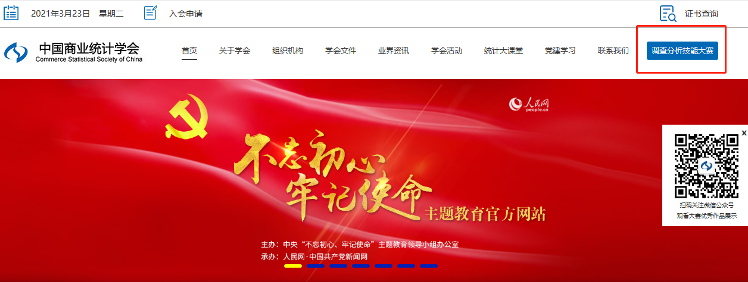

进入中国商业统计学会官方网站→点击调查分析技能大赛→点击实践赛入口

入口选择：院校负责老师入口

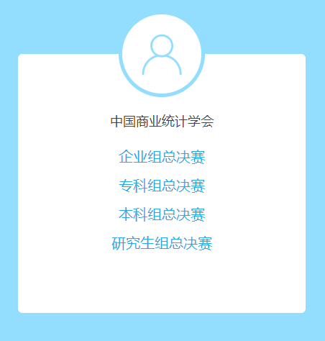
选择相应组别并进入
（若院校有多个组别，需要按照大赛进程，分别登录不同组别的后台，但是账号和密码是一样的）
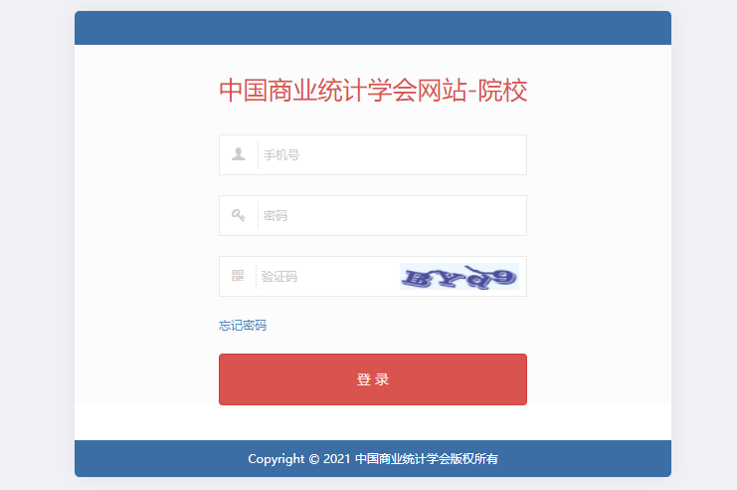
院校后台：无需注册，直接登录即可；
账号：院校报名时填写的联系老师的手机号码；
密码：默认手机号后六位。
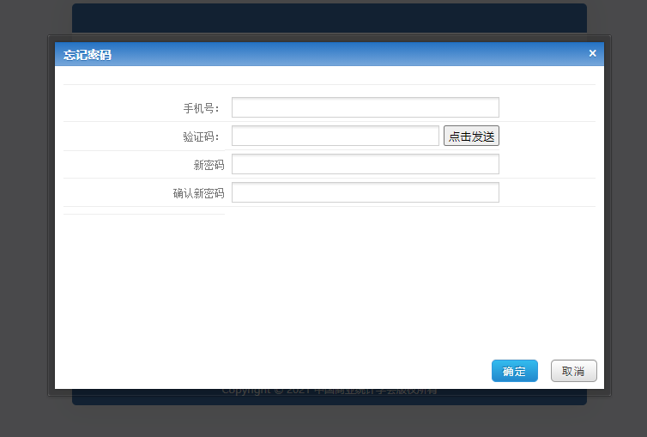
忘记密码：输入登录时手机号，输入验证码，进行密码重置。

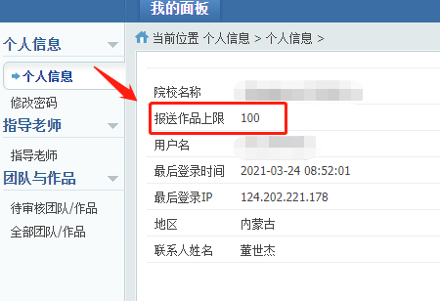
个人信息：查看并核对信息。

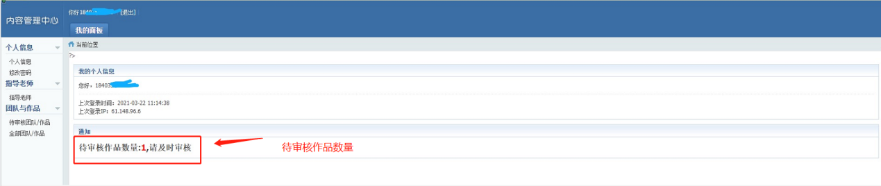
进入系统后，此处会显示待审核团队数量。
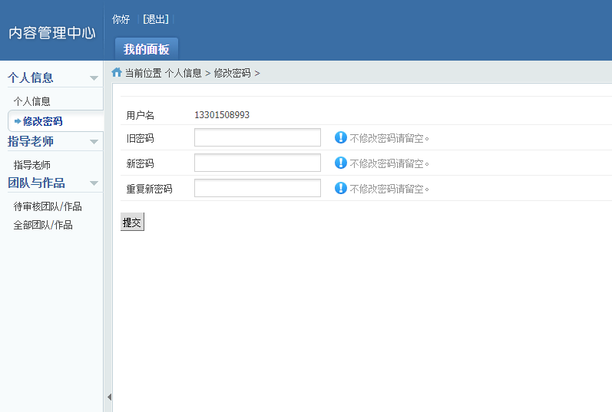
修改密码：可修改账户密码。

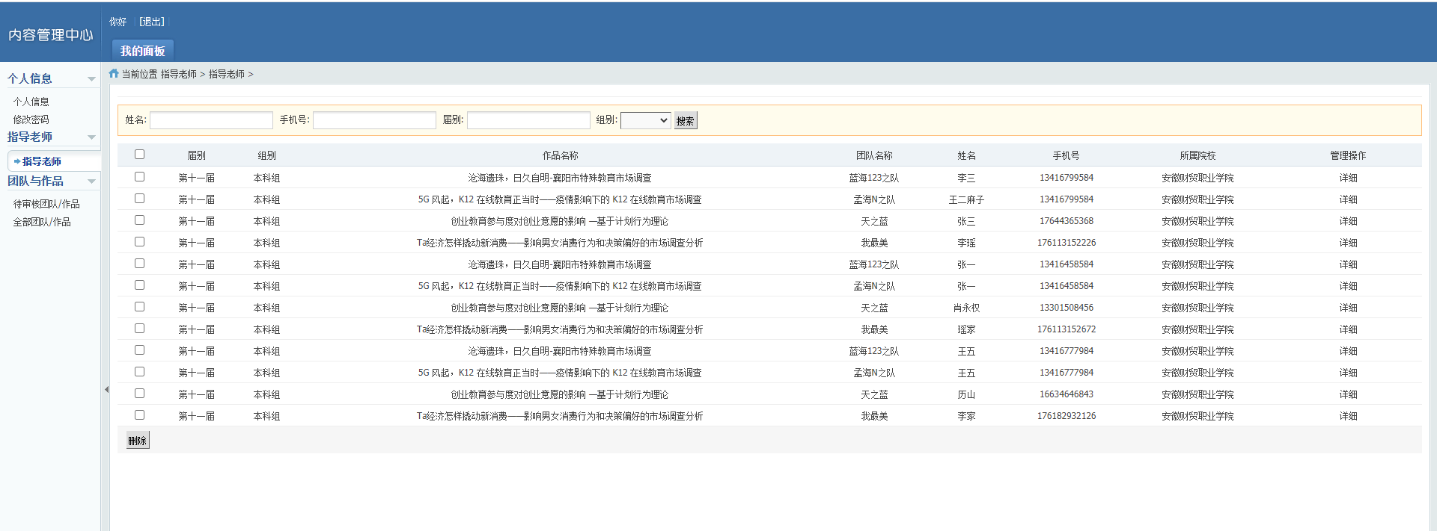
指导老师：本校所有团队上传作品的指导老师列表。

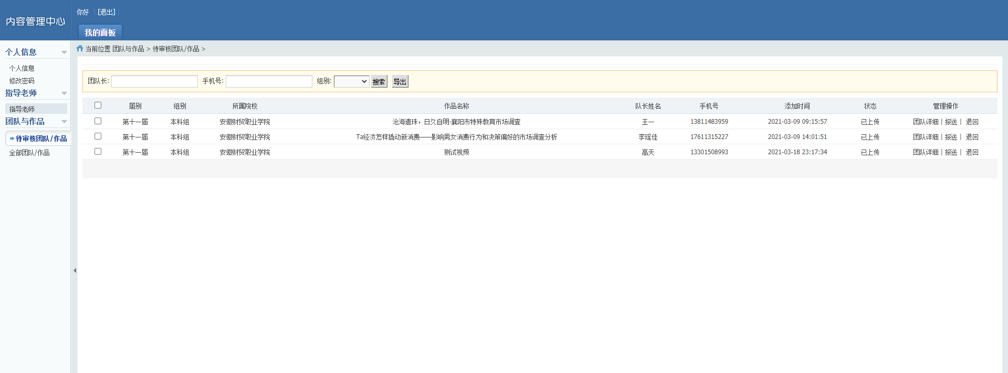
待审核团队/作品：
本校参赛团队通过团队后台在“全国总决赛或企业命题”入口填写好团队信息并上传作品后，作品信息会提交至本校院校后台。
点击“管理操作/团队详细”可查看该组团队成员及指导老师，请确认该团队是否为院校推荐的团队。若信息有误，可点击“退回”，并填写退回原因，以供该组团队在团队后台进行处理。

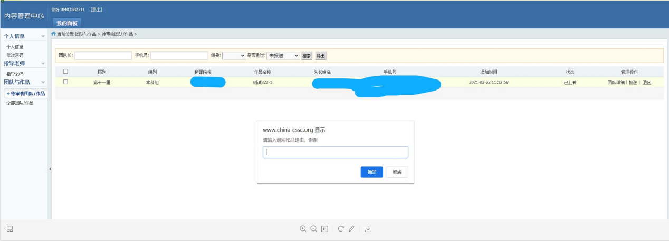
若信息无误，点击“管理操作/报送”，作品将成功上传至总后台。组委会收到作品，待全部作品提交完毕后进行分组，届时作品状态将随评审阶段进行更新，请关注！
注意事项：
每个院校可报送的作品数量有限，以组委会公布数量为准！若有疑问，请联系组委会工作人员。
全部团队/作品：可查看本校参赛团队上传的全部作品及团队信息。

尊敬的老师：
感谢您带领学生参加全国大学生市场调查与分析大赛，忠心感谢您对我们工作的理解与支持！在提交作品过程中，若有任何问题，请第一时间联系我们（本科组联系组委会本赛区相关负责老师）。

组委会联系方式：
办公室电话：010-66095059 66095240
赵 瀛：13681039195
党京楠：18811309436
王一娜：13811483959

